

**МИНОБРНАУКИ РОССИИ**

Федеральное государственное бюджетное образовательное учреждение высшего образования

**«МИРЭА – Российский технологический университет»**

|  |
| --- |
| **РТУ МИРЭА** |
|  |
| **Институт кибербезопасности и цифровых технологий (ИКБ)** |
|  |
| КБ-2 «Информационно-аналитические системы кибербезопасности» |

**ОТЧЕТ О ВЫПОЛНЕНИИ ЗАДАНИЯ №1**

**В РАМКАХ ДИСЦИПЛИНЫ «МОДЕЛИРОВАНИЕ ИНФОРМАЦИОННО-АНАЛИТИЧЕСКИХ СИСТЕМ»**

Выполнил:

Студент 4-ого курса

Учебной группы БИСО-02-22

Зубарев В.С.

# Оглавление

Оглавление 2

Задание 2.1 3

Контрольные вопросы 5

Источники 7

# Задание 2.1

Описание организации

ООО «Финмониторинг» - компания занимающаяся вопросами разработки, внедрения и поддержки решений налогового и бухгалтерского учета, СППР для руководящих лиц в области фин.развития и обучении сотрудников клиентских предприятий.

Сфера деятельности предприятия

Компания ООО «Финмониторинг» создает автоматизированные системы под задачи, декларируемые заказчиками из разных сфер деятельности, обучает сотрудников для работы с созданными системами или предоставляет возможность самостоятельной поддержки решений силами ООО «Финмониторинг». Компания предоставляет решения по созданию систем автоматизации «с нуля» или автоматизации уже имеющихся на предприятии процессов. Реализация проектов так же может выполняться на базе предприятий-заказчиков, на базе технических возможностей ООО «Финконсалтиг» а также на нейтральных системах, выбранных заказчиком или специалистами ООО «Финмониторинг».

Вид данных обрабатываемых на предприятии

1. Конфиденциальную информацию
   1. Личная
   2. Судебная
   3. Служебная
   4. Коммерческая
2. Общедоступную информацию

Организационно-правовая схема предприятия изображения на Рисунок 1 - Схема предприятия 1.

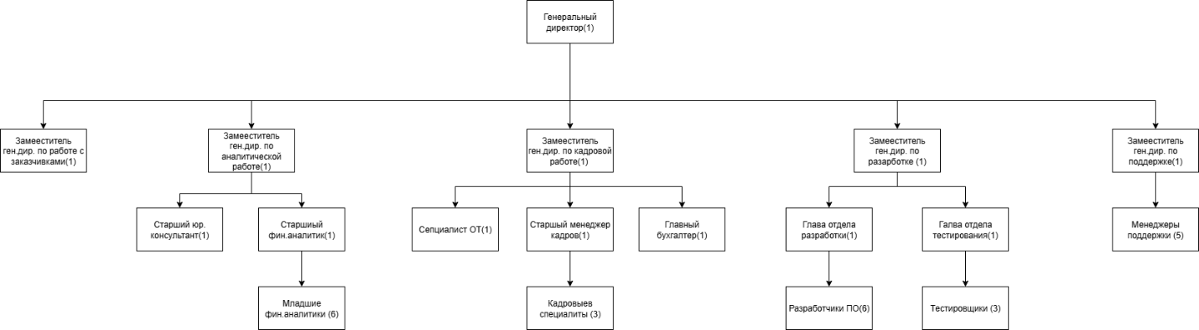

Рисунок 1 - Схема предприятия

Общая численность 45 человек.

Полная топология сети предприятия изображена на рисунке 2

Тип топологии - смешанный.

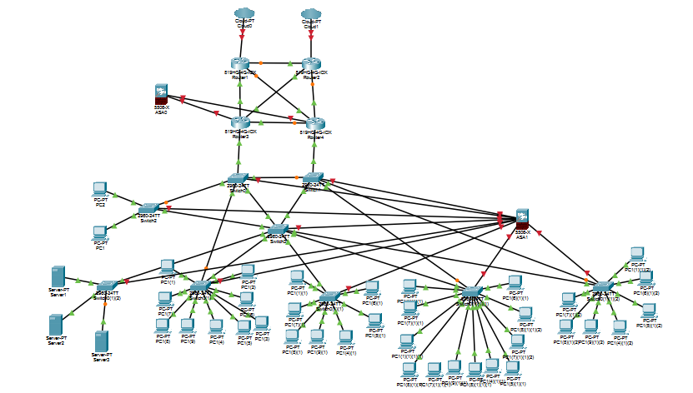

Рисунок 2 - топология сети

Визуализация топология сети представлена на рисунке 3.

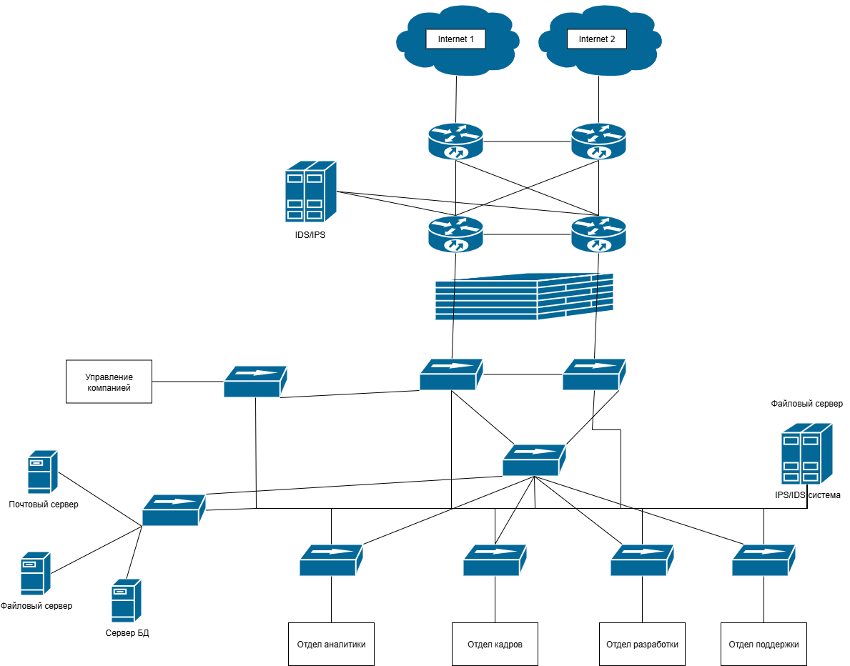

Рисунок 3 - визуализация топология сети

# Контрольные вопросы

1. Введите определения понятий:

Архитектура (системы) — это основные понятия и существенные свойства системы в окружающей среде и процессах её жизненного цикла, которые воплощены в её элементах, взаимоотношениях и принципах разработки, эксплуатации и развития.[1]

Структура архитектуры — это набор элементов, таких как концепции, точки зрения, модели и языки, для описания архитектуры систем, включая архитектуру предприятия. [1]

Точка зрения на архитектуру — это набор соглашений, используемых для создания, интерпретации и применения архитектурных представлений, с целью выражения системных интересов, соответствующих определенной заинтересованной стороне. [1]

Топология — это конфигурация расположения узлов сети (станций, компьютеров) и связей между ними в сети. [2]

Информационная система — это система, состоящая из персонала, аппаратного обеспечения и программного обеспечения, а также информации как данных и знаний.  [3]

Организация — это любое лицо или группа людей, включающая индивидуального предпринимателя, корпорацию, фирму, предприятие, орган власти, партнерство, благотворительную организацию или учреждение, независимо от размера и формы.  [4]

Предприятие — это имущественный комплекс, используемый для осуществления предпринимательской деятельности. [5]

Организационно-функциональная схема — это графическое или логическое представление структуры организации, в котором отображаются подразделения, должности, роли, а также их функции и взаимосвязи между ними в рамках выполнения определённых процессов или задач.

Защита информации — это деятельность, направленная на предотвращение утечки защищаемой информации, а также несанкционированных и непреднамеренных воздействий на нее. [6]

**Моделируемая система** — это объект или процесс реального мира, характеристики и поведение которого воспроизводятся с помощью модели для анализа, исследования или управления.

Мониторинг информационной безопасности — процесс постоянного наблюдения и анализа результатов регистрации событий безопасности и иных данных мониторинга в информационных (автоматизированных) системах. [7]

Аудит информационной безопасности — процесс оценки соответствия применяемых мер защиты информации в автоматизированной системе требованиям установленных критериев безопасности, включая оценку организационных и технических мер, и выявление слабых мест и угроз для защиты информации. [8]

1. Опишите алгоритм построения проекта архитектуры ИС организации (предприятия) [9]

анализ бизнес-стратегии, описание текущего состояния ИС и бизнес-процессов, разработку целевой архитектуры на основе методологий типа TOGAF, определение архитектурных решений (приложений, данных, инфраструктуры, ИБ) и создание дорожной карты внедрения, а также формализацию результатов и нормативных документов, соответствующих требованиям российских стандартов

# Источники

ГОСТ Р 57100–2025. Системная и программная инженерия. Архитектура систем. Основные положения. — М.: Стандартинформ, 2025.

ГОСТ 34.91–91. Информационная технология. Взаимосвязь открытых систем. Профили. — М.: Стандартинформ, 1991.

ГОСТ 34.003–90. Информационная технология. Взаимосвязь открытых систем. Основные положения. — М.: Стандартинформ, 1990.

ГОСТ Р ИСО 56000–2021. Управление инновациями. Основные положения и словарь. — М.: Стандартинформ, 2021.

Гражданский кодекс Российской Федерации (ГК РФ). Часть первая. — М.: Проспект, 2023.

ГОСТ Р 50922–2006. Защита информации. Основные положения. — М.: Стандартинформ, 2006.

ГОСТ Р 59547–2021. Информационные технологии. Безопасность. Методы оценки рисков. — М.: Стандартинформ, 2021.

ГОСТ Р 57580.1–2017. Защита информации. Безопасность финансовых операций. Общие положения. — М.: Стандартинформ, 2017.

ГОСТ Р ИСО 15704–2008. Информационные технологии. Требования к архитектуре предприятий. — М.: Стандартинформ, 2008.